ACTIVIDADES PARA TRABAJO EN CASA
AREA: CIENCIAS NATURALES
DOCENTE: CARMEN MARYBETH PEREA BENITEZ
GRADO: 4-2
SEDE: ATANASIO GIRADOT
FECHA DE ELABORACION DOCENTE: 26 DE MARZO DE 2020
HORA PROGRAMADAS: 16 HORAS

NOMBRE DEL ESTUDIANTE: ___________________________________________

FECHA DE ELABORACION: _____________________________________________

SECCIÓN 1: LA CELULA

Todos los seres vivos tenemos una unidad fundamental y funcional denominada célula, la célula al igual que nuestro organismo tiene unas funciones fundamentales necesarias para sobrevivir. A continuación, observa la imagen y da respuesta a las preguntas.

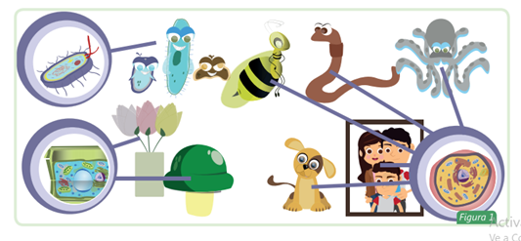

- ¿Qué crees que tienen en común todos los organismos que se presentan en las imágenes?

- ¿Cuál crees que es la unidad funcional de estos organismos?

- ¿Cuáles son las partes de la célula?

- ¿Qué funciones tiene la célula?

SECCIÓN 2: NIVELES DE ORGANIZACIÓN DE LOS SERES VIVOS

- Nivel Individuo: Un individuo es cualquier ser vivo u organismo. Los individuos no se reproducen con individuos de otros grupos.

- Nivel población: conjunto de individuos de la misma especie que viven en una misma zona y en un mismo tiempo.

- Nivel comunidad: conjunto de poblaciones que comparten un mismo espacio.

- Ecosistema: conjunto de comunidades, el medio en el que viven y las relaciones que establecen entre ellas. Más sobre ecosistema en este enlace: Ecosistema

- Biosfera: parte de la tierra donde existe vida, es decir, donde habitan seres vivos. Abarca parte del aire, el agua y de la tierra.

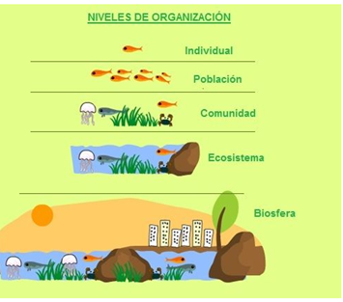

- Relaciona la columna A con B por medio de flechas

Columna A | Columna B
INDIVIDUO | Cardumen
 | Bosque
POBLACIÓN | Pato
 | Piara
COMUNIDAD | Selva
 | Manada
 | Jauría

SECCIÓN 3: EL ECOSISTEMA

Observa la animación correspondiente

- Para ti, ¿Qué es un ecosistema?

LEO Y APRENDO:

¿Qué es un ecosistema?

Un ecosistema es una totalidad compuesta por los organismos vivos o elementos bióticos, que conforman el conjunto denominado “biocenosis”, y el medio físico o elementos abióticos, que posibilitan tanto la vida como las relaciones entre organismos vivos, y que constituyen el componente denominado “biotopo”. Algunos ecosistemas pueden ser muy grandes como las selvas, o muy pequeños como un estuario (Curtis, 2001). Todos los ecosistemas funcionan a partir de una fuente de energía. En el caso de la Tierra, la principal fuente de energía es el Sol, el cual mantiene la vida, contribuye al funcionamiento de los ciclos biológicos el agua, los minerales y otros componentes físicos. (Curtis, 2001). En todos los ecosistemas existe un movimiento constante de materiales, pues los elementos químicos y los nutrientes pasan del suelo, del agua o del aire a los organismos vivos; luego pasan estos materiales de unos seres vivos a otros; posteriormente vuelven a formar parte del medio ambiente cuando los organismos mueren y se descomponen, iniciándose de nuevo el ciclo. (Curtis, 2001).

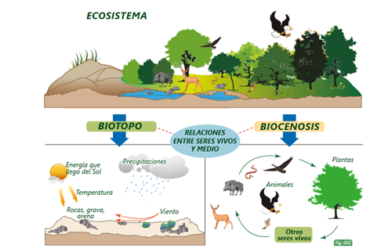

- Responde
Componentes Abióticos (Biotopo)}

Son un conjunto de elementos como luz, materia, nutrientes y otros factores físicos como la temperatura, la humedad, el viento y el espacio disponible. Son esenciales ya que posibilitan la vida y el desarrollo de los seres vivos.

La luz solar: brinda energía a todos los organismos presentes en el ecosistema y es la principal fuente de calor sobre la Tierra. Es de vital importancia, pues por un lado las plantas necesitan de la energía solar para transformar el dióxido de carbono que toman del ambiente y otras sustancias inorgánicas que absorben del suelo en las sustancias orgánicas que necesitan para vivir y el oxígeno que expulsan hacia su entorno; así que la luz solar está relacionada con la fabricación de oxígeno. Por otro lado, la cantidad de radiación infrarroja que emite el Sol permite que existan las condiciones ideales de temperatura sobre la Tierra, permitiendo, entre otras cosas, la presencia de agua líquida.

La atmósfera: es la capa de gases que rodea a la Tierra gracias a la cual es posible la vida ya que funciona como una cobertura que protege la superficie del planeta de las radiaciones electromagnéticas del Sol como rayos ultravioleta; sin la atmósfera, los compuestos orgánicos no podrían haberse formado debido a esa radiación. Además, la atmósfera permite que se presenten, entre otros fenómenos climáticos, los vientos, que permiten el transporte de polen de las flores para la polinización, ayuda a la distribución del calor y de las precipitaciones sobre la Tierra. Entre los gases allí presentes encontramos el oxígeno y el dióxido de carbono, básicos para la respiración de animales y plantas respectivamente.

El suelo: es la superficie de la Tierra que conforma la corteza terrestre donde viven una gran cantidad de seres vivos, y de donde las plantas extraen los nutrientes necesarios para vivir. Está conformado principalmente de material biológico, producto de las actividades de los seres vivos sobre su superficie, y de todo tipo de material geológico que han ido transformándose por agentes como los vientos, el agua y el movimiento de los animales.

El agua: es el líquido vital, y como tal es indispensable para la subsistencia de todas las formas de vida. Constituye el 80% del cuerpo de la mayoría de organismos y posibilita el funcionamiento de los seres vivos ya que interviene en una gran variedad de procesos metabólicos y tiene un papel fundamental en la fotosíntesis de las plantas. Al cubrir una gran parte de la superficie de nuestro planeta, es el hábitat de muchas especies vegetales y animales, mientras que los ríos, lagos, lagunas, humedales y acuíferos subterráneos son las fuentes de agua de las que se benefician los seres vivos terrestres.

- ¿Por qué son importantes los factores abióticos?

Componentes bióticos (Biocenosis)

Los factores bióticos son todos los organismos vivos de un ecosistema. La flora (los organismos vegetales como hierbas, arbustos y árboles) y la fauna (todos los animales vertebrados e invertebrados) forman parte de este componente. Adicionalmente encontramos otros seres vivos como hongos, protozoos y bacterias.

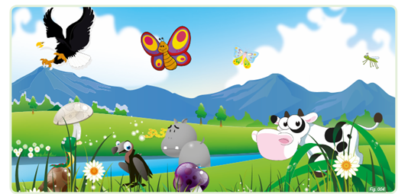

- Escribe la diferencia entre factores bióticos y abióticos

- ¿Por qué es importante los factores abióticos para la existencia de los bióticos?

- En el siguiente recuadro, escribe 5 factores bióticos y 5 abióticos.

SECCION 4: RELACIONES ENTRE LOS ORGANISMOS DE UNA COMUNIDAD

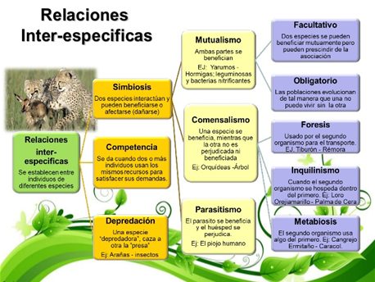

- Desarrolle las sopas de letras y encuentre las siguientes palabras:

- Interespecificas
- Parasitismo
- Simbiosis
- Competencia
- Comensalismo

- Coloca al lado de cada ejemplo el tipo de relación interespecífica que corresponda

